――――――――――申込書（個別にエントリー下さい。）―――――――

記入者氏名／学籍番号 | 所属研究室・教員 印

- オープンラボと就活塾、 どちらも、 申し込む
就活塾のみ、 申し込む

１．オープンラボでの、発表形態は下記のとおりです。
演目 | 内容 | 時間・場所
ポスターブース | 自分の研究を発信する力・相手の話を聞く力を養うため、ポスターや実物展示を用いてプレゼンテーションをしてもらいます。限られた時間（90分）のなかで、日頃お話しする機会がない社会人と、自分の研究を通して対話することで、自分が本来持っているコミュニケーション能力を理解し、これからの就活に備える趣旨があります。 | 16：10～17：30  大講義室周辺の各教室
昨年度の様子
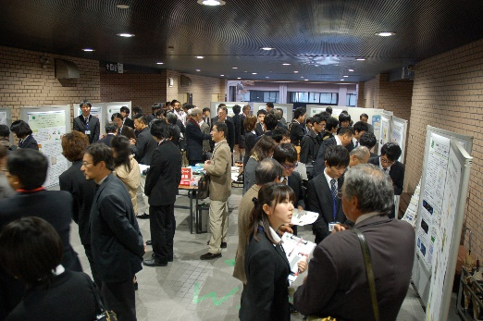 | ポスターセッションを行った学生の様子  多くの方とお話出来た。  研究内容をわかりやすく伝えるよう心がけたが、対話の中で、自分の語彙力や表現力の必要性を感じた。
２．就活塾の開催日程について （16：20-17：50 メディアホールで開催する予定）
第1回 ジェイブロード 6月26日 第2回 NECソリューションイノベータ 7月11日
第3回 太陽化学 7月調整中 第4回 アイシン精機 7月調整中
※詳細は、申し込みのあった方優先に、学生メール宛へご連絡します。

- ２の両申込締切： ６月２３日（月）までに、生物資源学部校舎1階事務フロアの
社会連携カウンター（担当：羽津本）へご提出下さい。

